サンボ に 挑戦！
三鷹市サンボ連盟

サンボを通じて三鷹市のみなさまの健康増進や競技性の向上を目的として活動しています。お気軽にご参加ください。
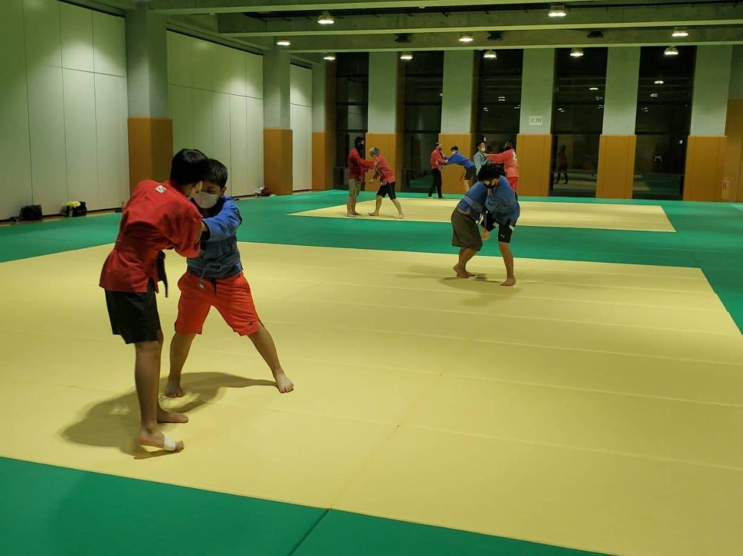
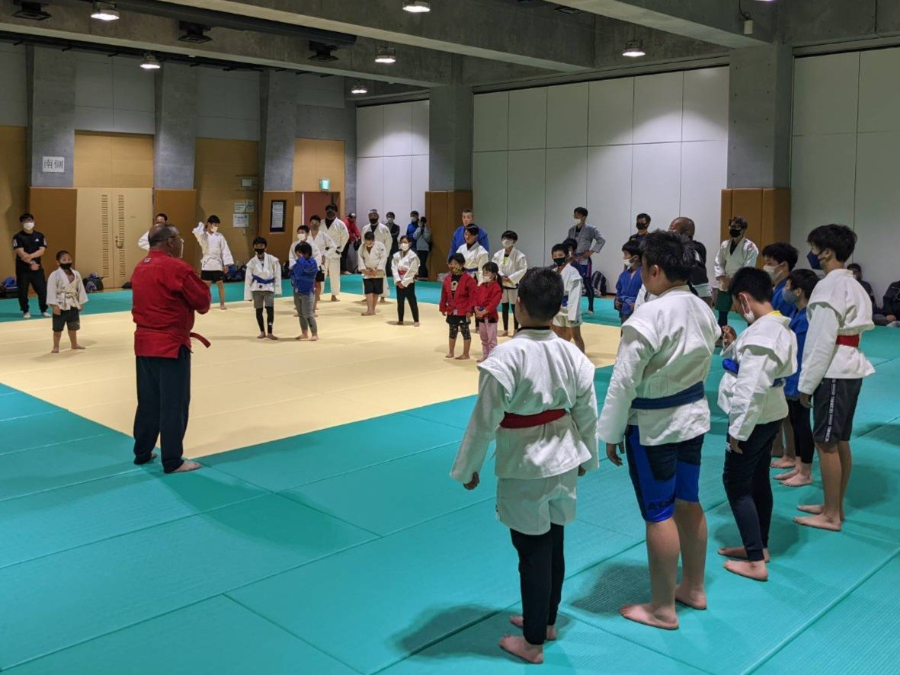
サンボ って？
サンボは、柔道とレスリングを中心とし各民族格闘技の技法を総合して作られた
組技系挌闘競技で、サンボ着・サンボシューズを着用しレスリングマットで行います。ルール上で組み手の制限が少ない事もあり多様な投げ技と、寝技での関節技の多彩
さを特徴としています。
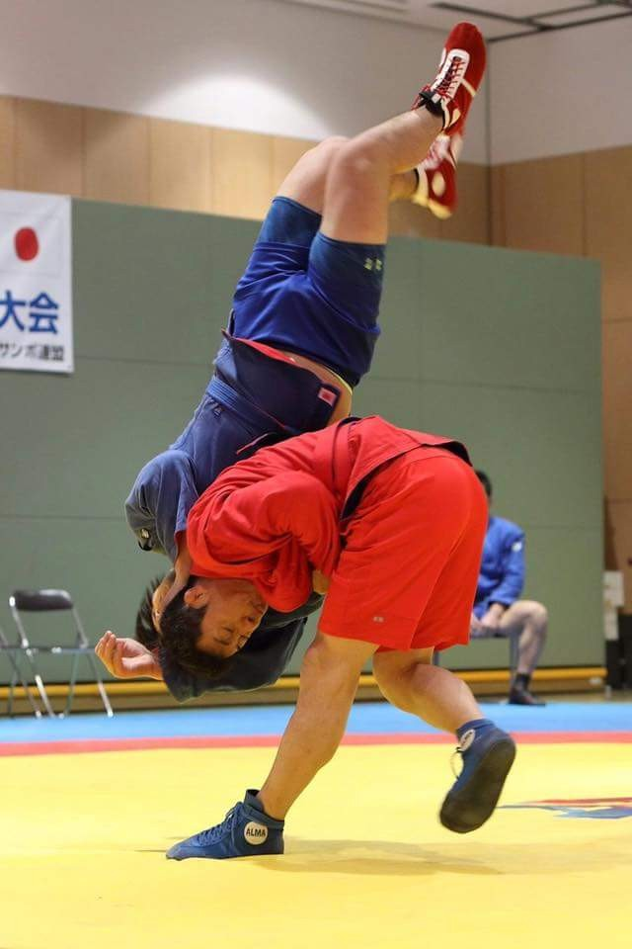
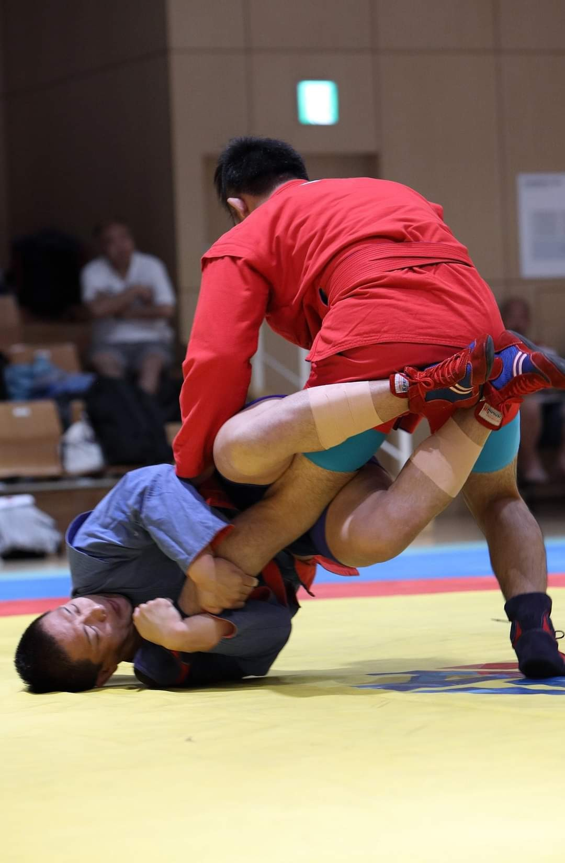
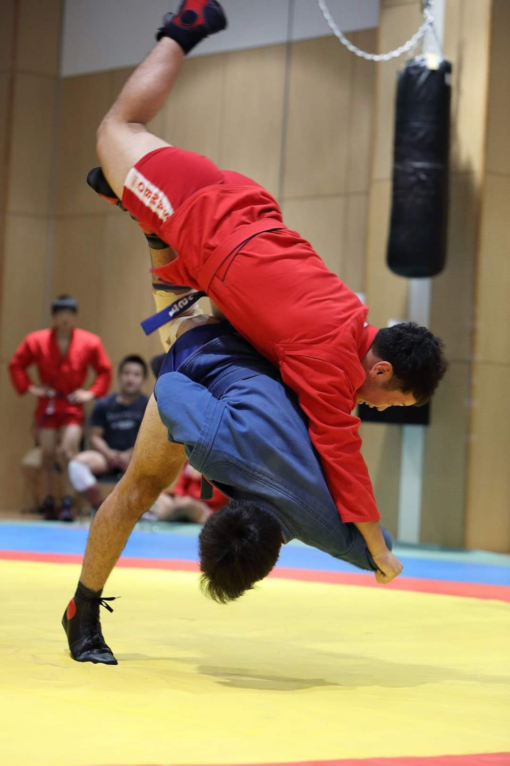
お気軽に見学に来てください！
・場 所 ： ＳＵＢＡＲＵ総合スポーツセンター 地下２階 武道場２
・日 程 ： １月 10日(土) 24日(土) 31日(土)
2月 7日(土) 14日(土) 21日(土) 28日(土)
３月 7日(土) 14日(土) 21日(土) 28日(土)

１８：００～１９：００ [初心者体験会 小学生～大人] 受身や簡単なサンボの動きを行います
１９：００～２１：００ [経験者講習会 小学生高学年～大人]
※日程、スケジュールについては変更となる場合がありますので初めて参加される方は
事前にお問合せをお願いします。

《対 象》 ： 在勤・在学・在園を含む市民

【お問合せ】
三鷹市サンボ連盟 担当
E-mail： mitaka.sambo@gmail.com 電話： ０９０-８８５７-５９１１
※出来るだけ E-mail にてお問合せをお願いします。

